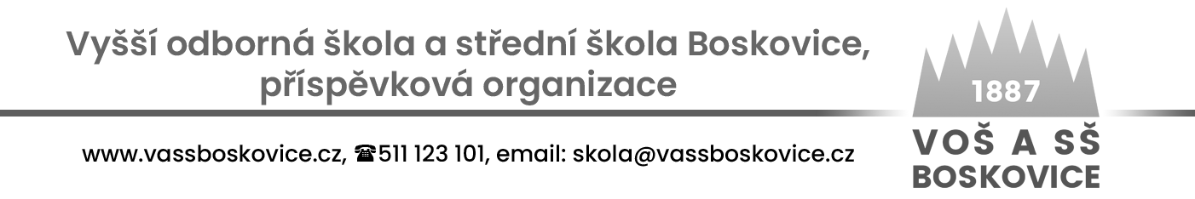

vyhlašuje zjednodušené zadávací řízení na veřejnou zakázku malého rozsahu
„Zajištění sportovně turistického kurzu Chorvatsko 2023“

- Zadavatel: Vyšší odborná škola a střední škola Boskovice, příspěvková organizace, Hybešova 53, PSČ: 680 01, IČO: 62073516, tel.511 123 101, zastoupená ředitelem školy Ing. Mgr. Pavlem Vlachem.

- Předmětem poptávky je podání cenové nabídky na zajištění sportovně turistického kurzu pro žáky školy:
Termín pobytu: 25. květen – 4. června 2023
Místo pobytu: Chorvatsko, Baška voda
Počet účastníků: 50 – 54 žáků + 4 x pedagogický doprovod
Požadavky: ubytování hotelového typu, polopenze, možnost celodenního pitného režimu v místě ubytování, doprava tam a zpět autobusem, pedagogický dozor zdarma.
Termín odjezdu z Boskovic: pátek 25. 5. 2023 v odpoledních hodinách
Příjezd do Boskovic: neděle 4. 6. 2023 v ranních hodinách.

- Místo plnění: Vyšší odborná škola a střední škola Boskovice, Hybešova 53, 680 01 Boskovice.

- Způsob výběru dodavatele: VZMR s uveřejněním na profilu zadavatele, (v nástroji E-ZAK). Nabídky budou přijímány pouze v elektronické podobě prostřednictvím nástroje E-ZAK.

- Způsob hodnocení nabídek: Nabídky budou hodnoceny dle:
výše nabídkové ceny (hodnoceno 100 %),

- Obsahem nabídky budou:
- nabídková cena za osobu a výše uvedené služby
- kvalifikační předpoklady – kopie živnostenského listu opravňují podnikat v daném oboru, čestné oprávnění
- návrh smlouvy

- Cenová nabídka bude zpracována jako cena pevná a nejvýše přípustná bez DPH a vč. DPH.

- Placení: Fakturou na základě odsouhlaseného seznamu účastníků. Zálohové platby se neposkytují.

- Uchazeči podají své nabídky pouze prostřednictvím nástroje E-ZAK a to do 31. března 2023 do 24,00 hodin. Kontaktní osoba pro organizační věci kurzu: Mgr. Milan Reitschmied, tel. 602518337

10. Zadavatel si vyhrazuje právo:
- soutěž zrušit před vyhlášením jejich výsledků,
- neuzavřít smlouvu se žádným z uchazečů.

Ing. Mgr. Pavel Vlach
Boskovice 14. března 2023 ředitel školy

